**Истоки RJ45**

Начнем с RJ45, пожалуй, наиболее широко используемого сегодня термина для обозначения кабелей Ethernet. RJ означает «зарегистрированный разъем», а разъем RJ45 изначально был разработан как часть стандартизованного сетевого интерфейса электросвязи с целью соединения телефонных сетей. Разъемы платформы RJ были разработаны как меньшие и более дешевые заменители старых методов телефонной установки проводных шнуров или громоздких вилок.

С появлением компьютерных сетей для передачи данных был разработан новый, но очень похожий разъем

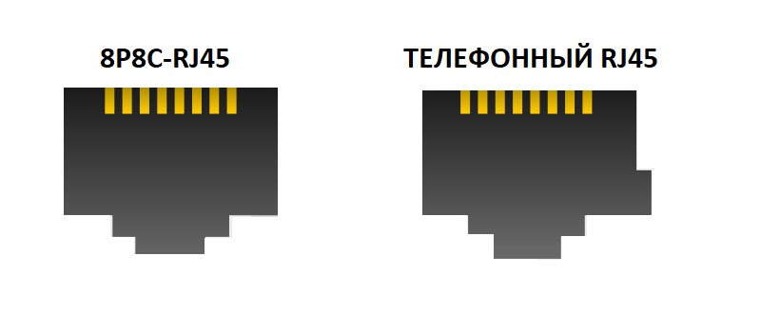

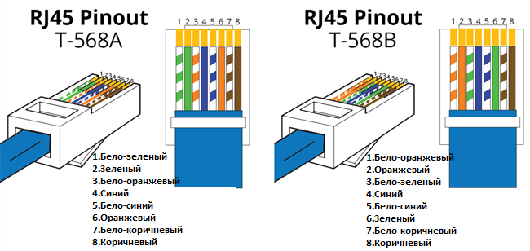

Американс плохой провод русский хороший провод